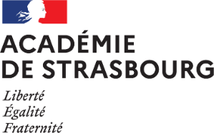
Lycée des Métiers – UFA Heinrich-Nessel
Etablissement employeur des AESH du 67 et 68
123 route de Strasbourg
BP 50235
67504 Haguenau Cedex
Tél 03 88 53 20 00
Fax 03 88 53 20 05

PROCÈS VERBAL D’INSTALLATION

Madame/Monsieur

est affecté(e) par contrat à la date du
en qualité d’accompagnant des élèves en situation de handicap
dans l’établissement :

pour y assurer son service.

Madame/Monsieur s’est présenté(e) à l’établissement
et a été installé(e) dans ses fonctions le

Etablissement de prise de poste :

Fait à , le

Le chef d’établissement, L’intéressé(e),
Signature du chef d’établissement Signature de l’intéressé(e)
(précédée de la mention “lu et approuvé“)

